**基于matlab的车牌识别系统**

**一、目的**

随着现代化交通的发展，汽车牌照自动识别技术得到广泛重视。就此现象，我利用matlab中的图像处理工具箱来准确实现车牌识别功能，并将车牌号记录到Excel表格里。

1. **处理流程**
2. **总体流程**

获取原图像→图像处理→车牌文字定位→字符分割→字符识别→生成excel表格

↑ ↑

二值化、腐蚀膨胀、边缘化 模板匹配、建立样本库

1. **程序思路**

读取了车牌图片，并显示出来了原图像；随后计算出车牌的区域，进行图像切割，单独把车牌提取出来；最后，从图像中切割出每个字符，并与事先准备好的模板进行匹配，找到与其误差最小的模板就认为是对应的字符。

第一步：从原图像中切割出车牌，去除无用信息

1. 读取原图像。
2. 将原始彩色图像转换成灰度图像，并显示直方图。

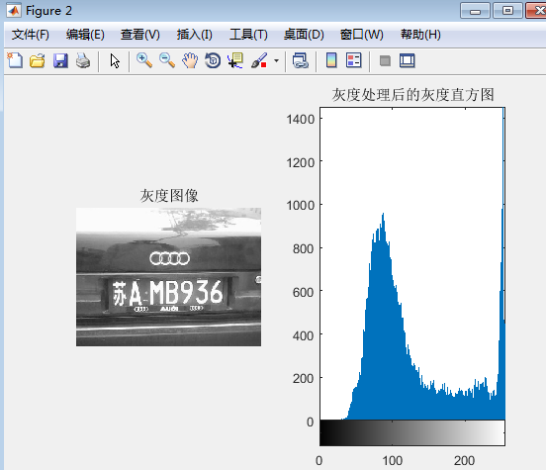

1. 使用roberts算子进行边缘检测（MATLAB中调用edge函数）。

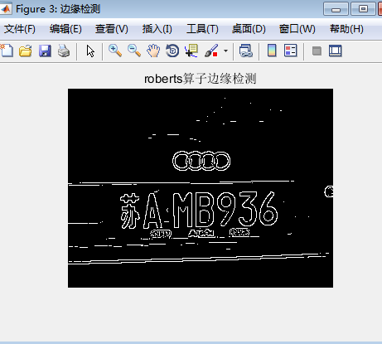

1. 图像腐蚀（去除不需要的边缘信息，尽可能只保留车牌上字符的轮廓）。

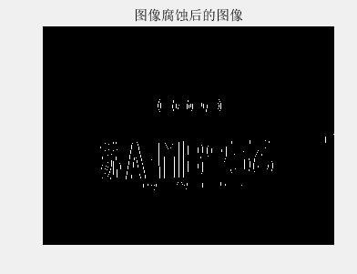

1. 图像膨胀（平滑图像轮廓，图中没能完全滤出车牌之外的所有边缘信息，剩下了一部分，比如这个车牌上的那个奥迪标志，后面还要想办法把它给去掉）。

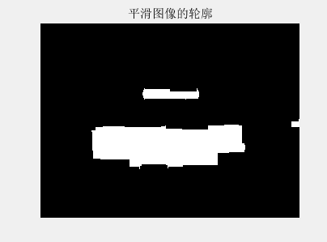

1. 从图像中移除小块对象（调用bwareaopen()函数，从图像中删除所有少于2200像素8邻接的区域，最后只剩下车牌区域了）。

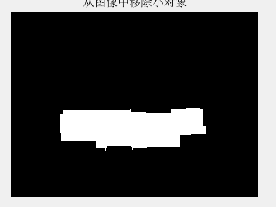

1. 根据最后图像中“白色”的那部分界定车牌所处的区域，并重新在原图像中进行切割，得到车牌的图像。

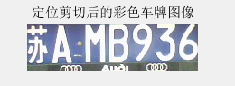

第二步：从前面得到的车牌图像中切割出每个字符

1、先将车牌图像转换为灰度图像并绘制直方图。

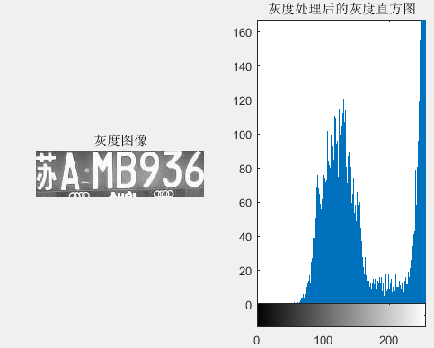

2、为增强对比度，对灰度图像再做直方图均衡化，使灰度图像分布更加均匀。

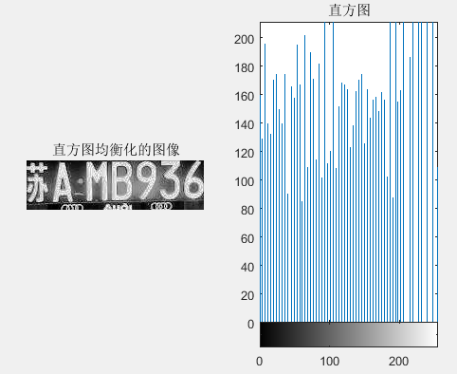

1. 将图像二值化，突出字符轮廓。

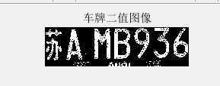

4、中值滤波，滤除一些无用信息。

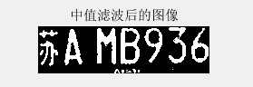

5、调用编写的my_imsplit.m和getword.m脚本，计算每个字符的位置，并逐一进行切割，得到只储存单一字符的图像。

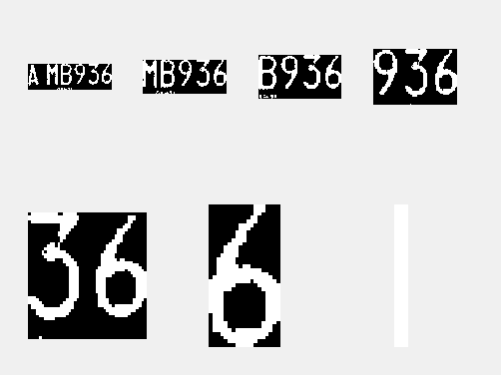

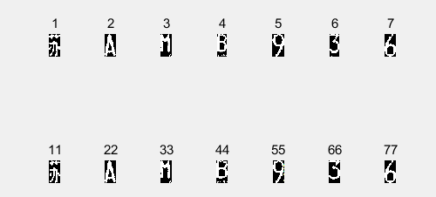

6、与准备好的字符模板比对，计算出与其误差最小的某个字符模板，识别为对应的字符。

7、用xlswrite函数将识别出来的车牌号自动写入Excel表格里。

1. **实现结果**

